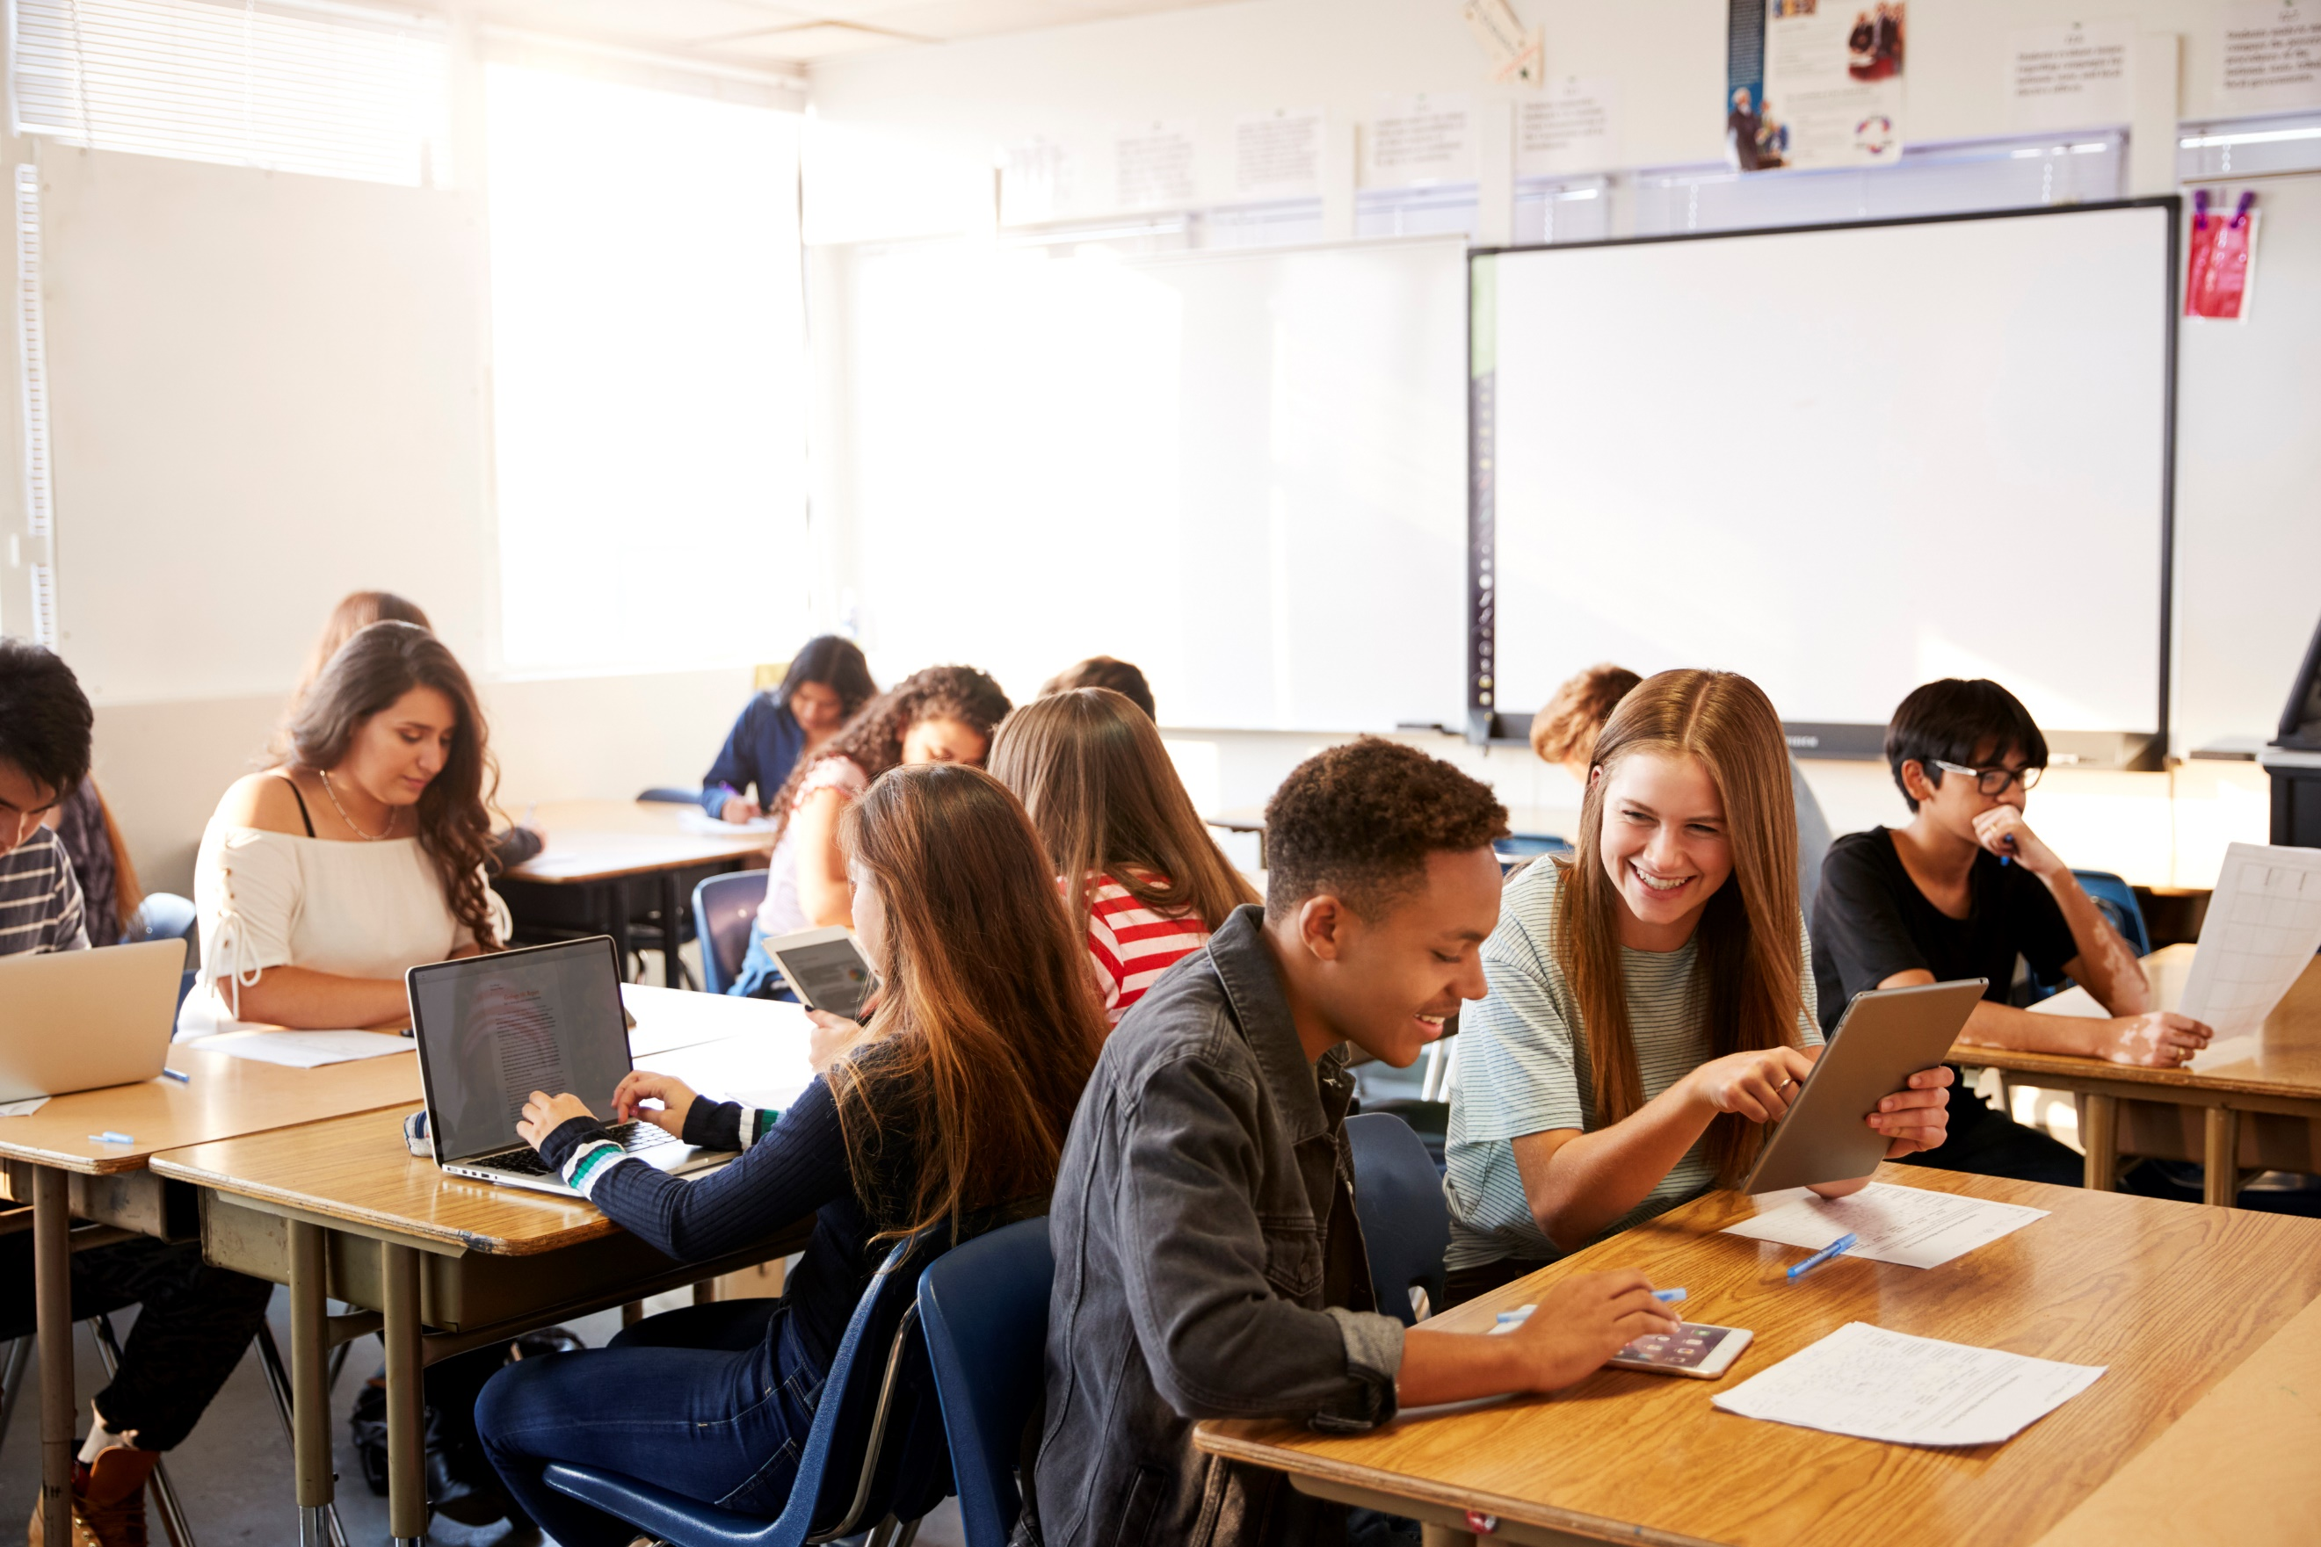**Dari | دری**

# ثبت نام در صنف هفتم برای سال 2025

**ثبت نام طفل تان در صنف هفتم قسمتِ مهمی از مراحل تعلیمی وی است.**

**در ویکتوریا، طفل شما حق دارد در مکتب محلی تعیین شده خود («مکتب محلی») شما ثبت نام کند.**

**همچنین می توانید برای یک مکتبی که مکتب محلی شما نیست درخواست دهید. این مکتب در صورتیکه ظرفیت داشته باشد باید طفل شما را ثبت نام کند.**

## چگونه من طفل ام را در صنف 7 برای 2025 ثبت نام کنم؟

مکتب طفلِ شما یک کاپی از **فرمه درخواست برای پذیرش در صنف 7 در 2025** را به شما می دهد که باید آن را خانه پری کرده و تا جمعه 10 مه 2024 برگردانید.

شما همچنین می توانید این فرمه را از وبسایت ما بیابید: [vic.gov.au/moving-primary-secondary-school-information-parents-and-carers](http://www.vic.gov.au/moving-primary-secondary-school-information-parents-and-carers).

شما می‌توانید تا 3 مکتب متوسطه ترجیحی تان را در فرمه درخواستی تان لست کنید.

## چگونه می توانم مکتب محلی خود و سایر مکاتب منطقه خود را پیدا کنم؟

با پیروی نمودن از مراحل ذیل از گزینه جستجو در وبسایت Find my School استفاده کنید.

1. [Findmyschool.vic.gov.au](http://www.findmyschool.vic.gov.au) را در مرورگر خود وارد کنید.
2. آدرس محل سکونت دائمی خود را در قسمت «Enter your address to get started» وارد کنید.
3. 2025 را در قسمت ‘Enrolment year’ انتخاب کنید.
4. در زیر «نوع مکتب» «متوسطه» و «7» را انتخاب کنید.

سپس نقشه مکتب محلی تان را نشان می دهد. جزئیات تماس مکتب مربوطه در قسمت چپ نقشه قابل دسترس است. اگر پایین تر بروید، یک لستی از 5 نزدیکترین مکتب به آدرس تان را نشان خواهد داد.

همچنین می‌توانید بر اساس نام مکتب در ذیل ‘Search for school’ جستجو کنید.

## آیا من می توانم برای یک مکتب متوسطه دولتی که مکتب محلی ما نیست درخواست دهم؟

بله، می توانید برای مکاتبی غیر از مکتبِ محلی تان درخواست دهید. این مکتب در صورتیکه ظرفیت داشته باشد باید طفل شما را ثبت نام کند.

## مکاتب چگونه درخواستی ها را اولویت بندی می کنند؟

مکاتب باید هر شاگردی را که در ساحه مربوطه شان زندگی میکند ثبت نام کنند. در صورتیکه ظرفیت داشته باشند، مکاتب باید شاگردانی را که بیرون از ساحه مربوطه شان زندگی می کنند نیز ثبت نام کنند.

در صورتیکه مکاتب تمام شاگردانی را که بیرون از ساحه مربوطه شان زندگی می کنند ثبت نام نتوانند، درخواستی ها بر مقیاس ذیل اولویت بندی میشوند:

1. شاگردانی که یکی از خواهر/برادر شان از عین آدرس دایمی در عین زمان به همین مکتب درس می خواند
2. سپس تمام شاگردان دیگر به ترتیب نزدیک بودن خانه شان به مکتب.

در شرایط استثنایی یک شاگرد شاید بر مبنای دلایل دلسوزانه ثبت نام شود.

## اگر پس از ارسال فرمه درخواست، معلومات من تغییر کند چه؟

در اسرع وقت با مکتب ابتدایی طفل تان به تماس شوید و آنها فرمه شما را اصلاح خواهند کرد.

## اگر پیشنهادی دریافت نکردم، می‌توانم به مکتب متوسطه مورد علاقه‌ام اعتراض کنم؟

بله، شما می توانید به مکتب متوسطه دلخواه تان درخواست تجدیدنظر کنید.

برای تسلیم نمودن درخواست تجدیدنظر تان می توانید از  department’s Appeal Form استفاده کنید. مکتب ابتدایی طفل تان یک کپی از این فرمه که شامل معلومات در مورد پروسه تجدیدنظر نیز است را به شما خواهد داد.

## از کجا می توانم معلومات بیشتری راجع به پروسه تعیینات در صنف 7 بیابم؟

شما می توانید یک بسته معلوماتی راجع به پروسه تعیینات صنف 7 را در وبسایت ما پیدا کنید: [vic.gov.au/moving-primary-secondary-school-information-parents-and-carers](https://www.vic.gov.au/moving-primary-secondary-school-information-parents-and-carers).

همچنین می توانید از مکتب ابتدایی طفل تان یک کاپی بسته معلوماتی را تقاضا کنید.

اگر برای ترجمه بسته معلوماتی به کمک ضرورت دارید، لطفاً با مکتب ابتدایی طفل تان صحبت کنید.

## برای کمک با چه کسی به تماس شوم؟

هماهنگ کننده صنف ششم، هماهنگ کننده انتقال یا مدیر مکتب ابتدایی طفل تان می تواند راجع به هر سوالی که ممکن است در مورد پروسه تعیینات صنف 7 داشته باشید به شما کمک کند.

## آدرس های اینترنتی مفید

مکتب من را بیابید - [findmyschool.vic.gov.au](http://www.findmyschool.vic.gov.au)

مناطق مکتب -  [vic.gov.au/school-zones](http://www.vic.gov.au/school-zones)

ثبت نام در مکتب - [vic.gov.au/how-choose-school-and-enrol](https://www.vic.gov.au/how-choose-school-and-enrol)

انتقال از مکتب ابتدایی به مکتب متوسطه - [vic.gov.au/moving-primary-secondary-school-information-parents-and-carers](https://www.vic.gov.au/moving-primary-secondary-school-information-parents-and-carers)

معیوبیت و تعلیم فراگیر – [vic.gov.au/disability-and-inclusive-education](https://www.vic.gov.au/disability-and-inclusive-education)

## پرسش های عمومی

**ایمیل:** [enquiries@education.vic.gov.au](mailto:enquiries@education.vic.gov.au)

**تلیفون:** [1800 338 663](tel:1800338663)

## جدول زمانی برای 25-2024

|  |  |
| --- | --- |
| تاریخ های 2024 | فعالیت |
| تا جمعه 10 مه 2024 | **والدین/سرپرستان درخواستی برای تعیینات صنف 7 سال تعلیمی 2025 را از مکتب ابتدایی طفل شان تسلیم می کنند.**  نوت: اگر فعلاً طفل تان در خانه درس می خواند یا به یک مکتب ابتدایی غیر-دولتی می رود، درخواستی تان را مستقیماً به مکتب متوسطه دولتی موردنظر تان تسلیم کنید. |
| چهارشنبه 17 جولای 2024 | به والدین/سرپرستان در مورد **پیشنهاد تعینات صنف 7** **سال تعلیمی** **2025** طفل شان به صورت تحریری اطلاع داده خواهند شد. |
| جمعه 26 جولای 2024 | مهلت نهایی برای والدین/سرپرستان تا مکتب متوسطه موردنظر شان را درخواست تجدیدنظر کنند. |
| تا سه شنبه 6 آگست 2024 | مکاتب متوسطه تمام والدین/سرپرستان را از نتیجه درخواست تجدیدنظر شان تا این تاریخ به صورت کتبی مطلع می کنند. |
| تا چهارشنبه 7 آگست 2024 | **والدین/سرپرستان مکتوب پذیرش صنف هفتم خود را تا این تاریخ به مکتب ابتدایی طفل شان برمی گردانند.** |
| سه شنبه 20 آگست 2024 | آخرین مهلت برای والدین/سرپرستان برای ارائه درخواست تجدیدنظر کتبی عدم پذیرش با مدیر ساحوی مربوطه، در صورتی که در درخواست تجدیدنظر شان به مکتب متوسطه مورد نظرش ناموفق بوده اند. |
| جمعه 18 اکتوبر 2024 | ادارات ساحوی تا این تاریخ نتیجه درخواست‌های تجدیدنظر مدیر ساحوی را به صورت کتبی به همه والدین/سرپرستان اطلاع می‌دهند.  نوت: این فقط در مورد درخواست‌های تطبیق می‌شود که تا مهلت نهایی دریافت شوند. |
| سه شنبه 10 دسمبر 2024 | مکاتب متوسطه یک روز را برای آشناسازی شاگردان صنف ششم میزبانی می کنند. |